**Imperial Aramaic Alphabet**

**Name Yeb Khalili A1 Designed** **Your previous comments**

1. kap̄ כך ך  +=   
2. lāmeḏ ל ל    
3. mēm מם מ   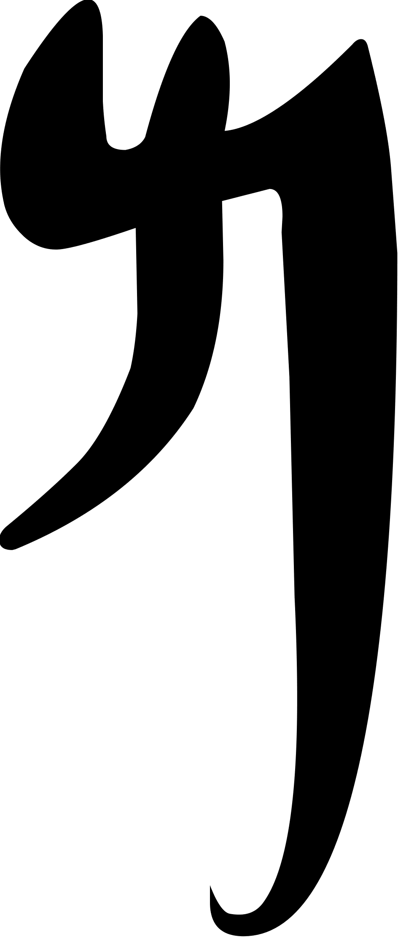 
4. nūn נ ן נ    
5. sāmeḵ ס ס  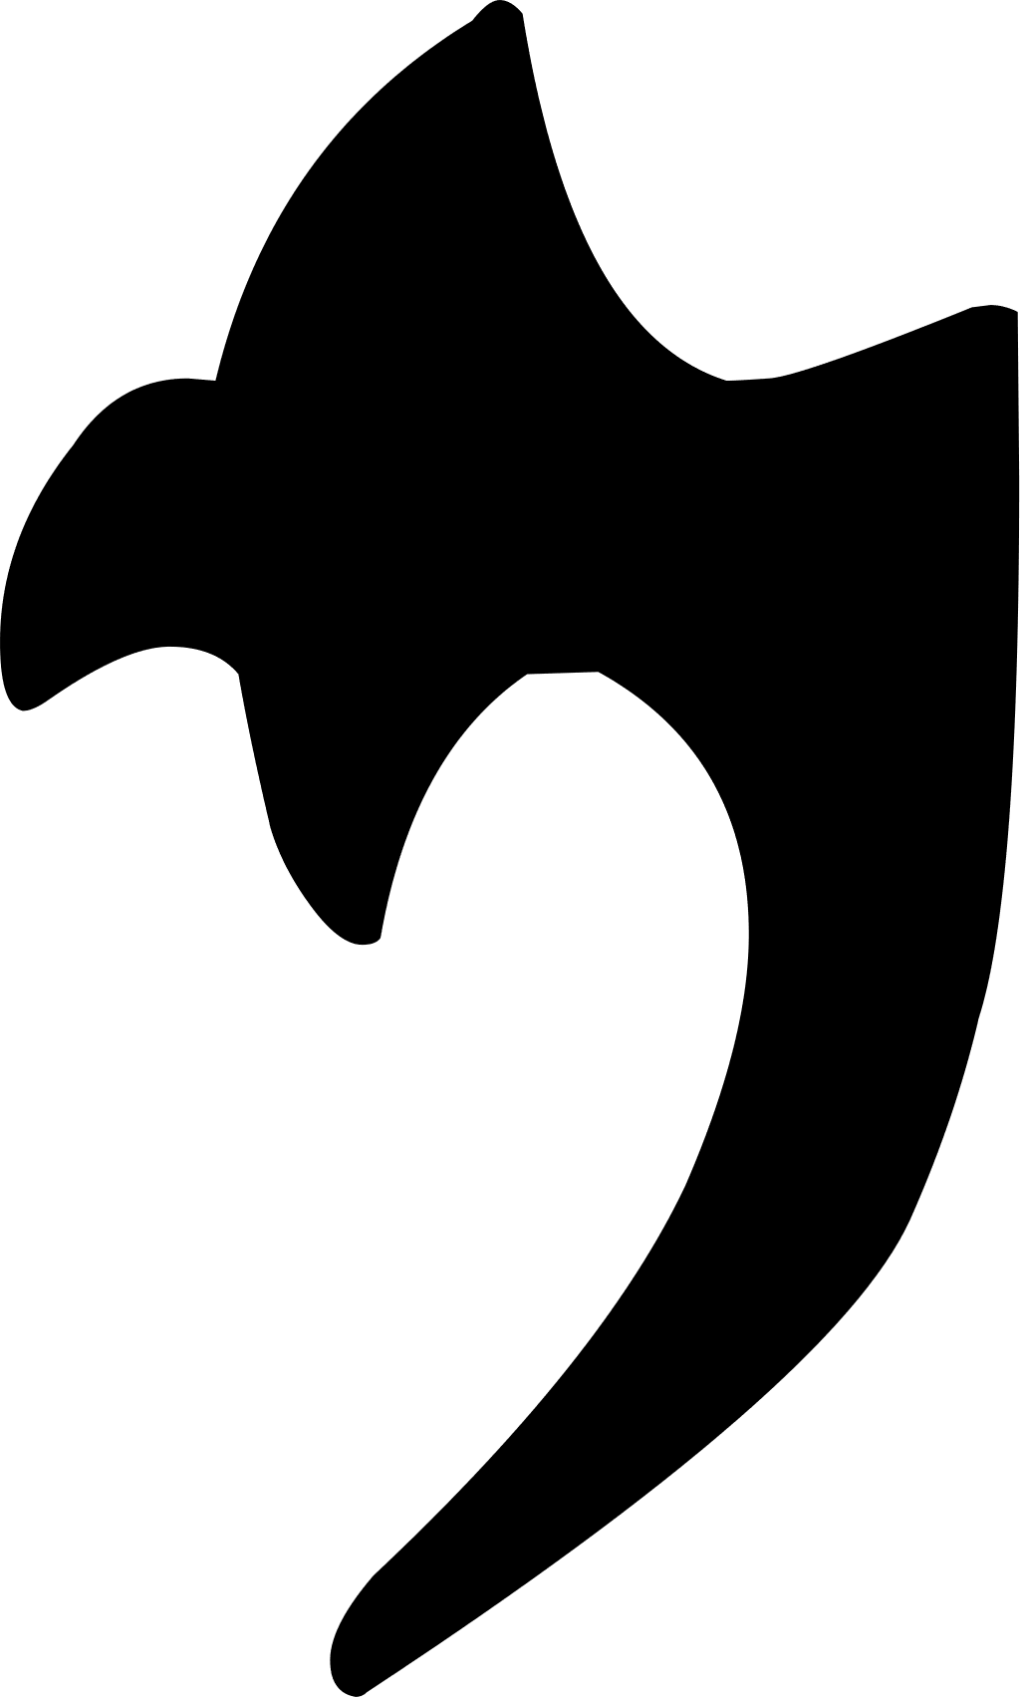 🡨 which? 🡪  
6. ‘áyin ע ע   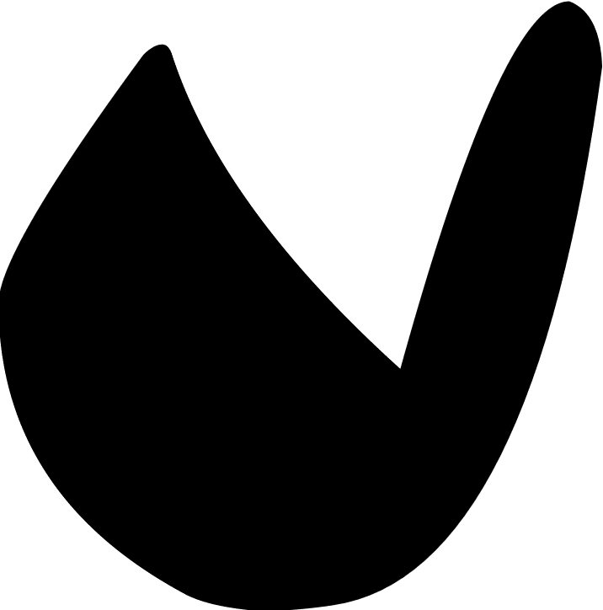 
7. pē פ ף פ   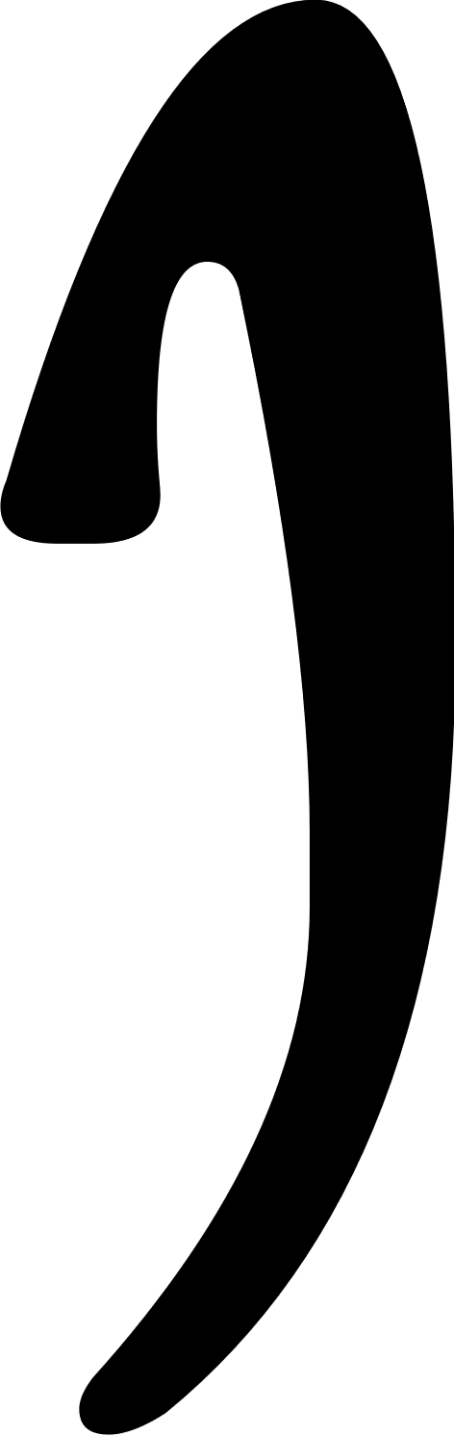 
8. ṣāḏē צ ץ צ   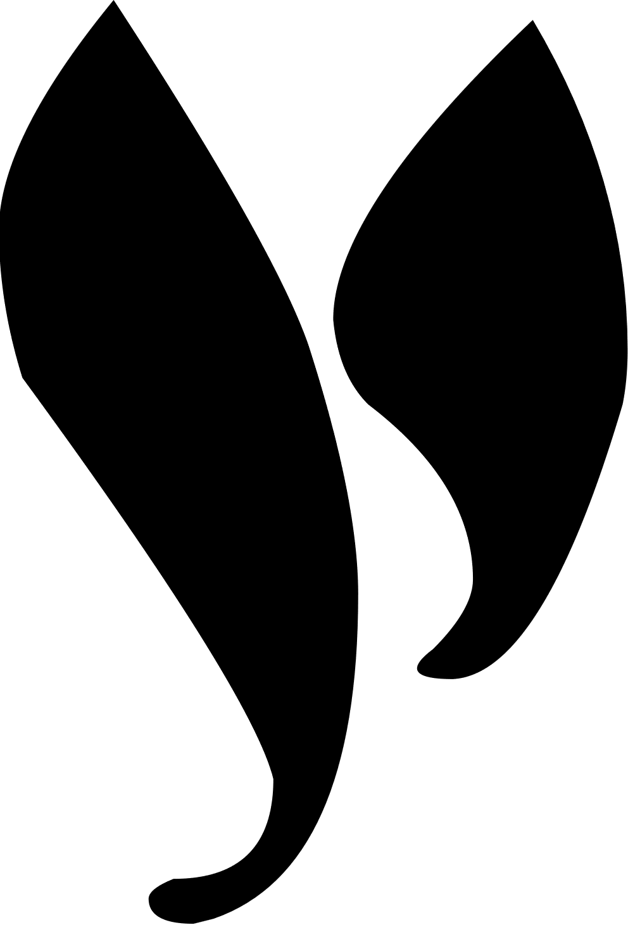 
9. qōp̄ ק ק   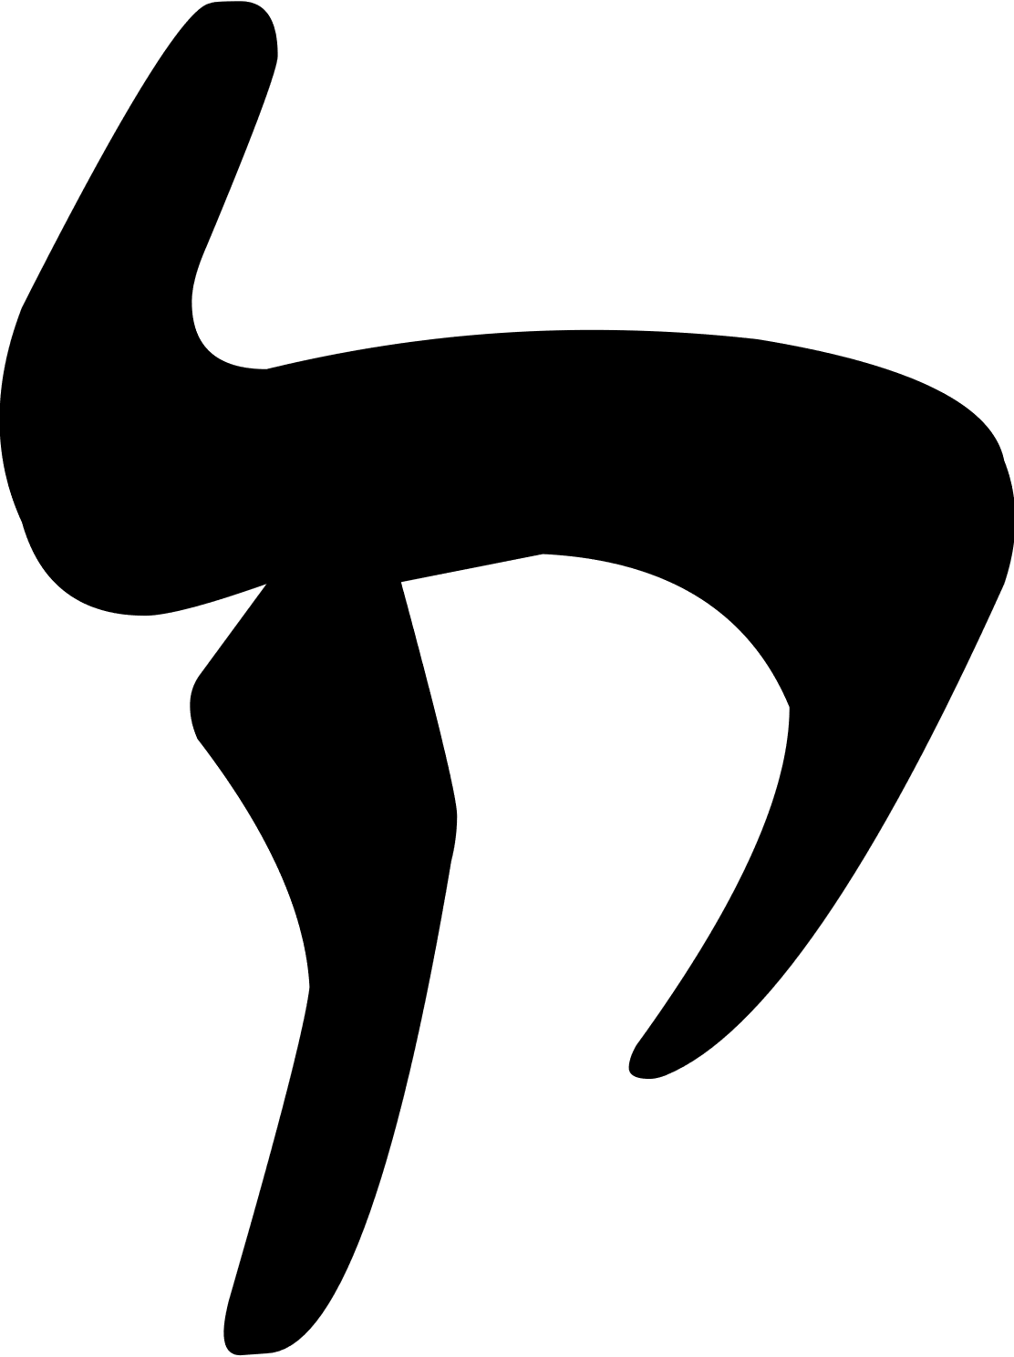 
10. rēš ר ר    
11. šīn ש ש    
12. tāw ת ת   